**Sumário**

15/11/2016

**ACD (Automatización y Colecta de Datos)**

1.1 SIGAACD 3

1.2 Características. 3

1.3 Desarrollo de código de barras 4

1.4 Equipos Homologados 5

## SIGAACD

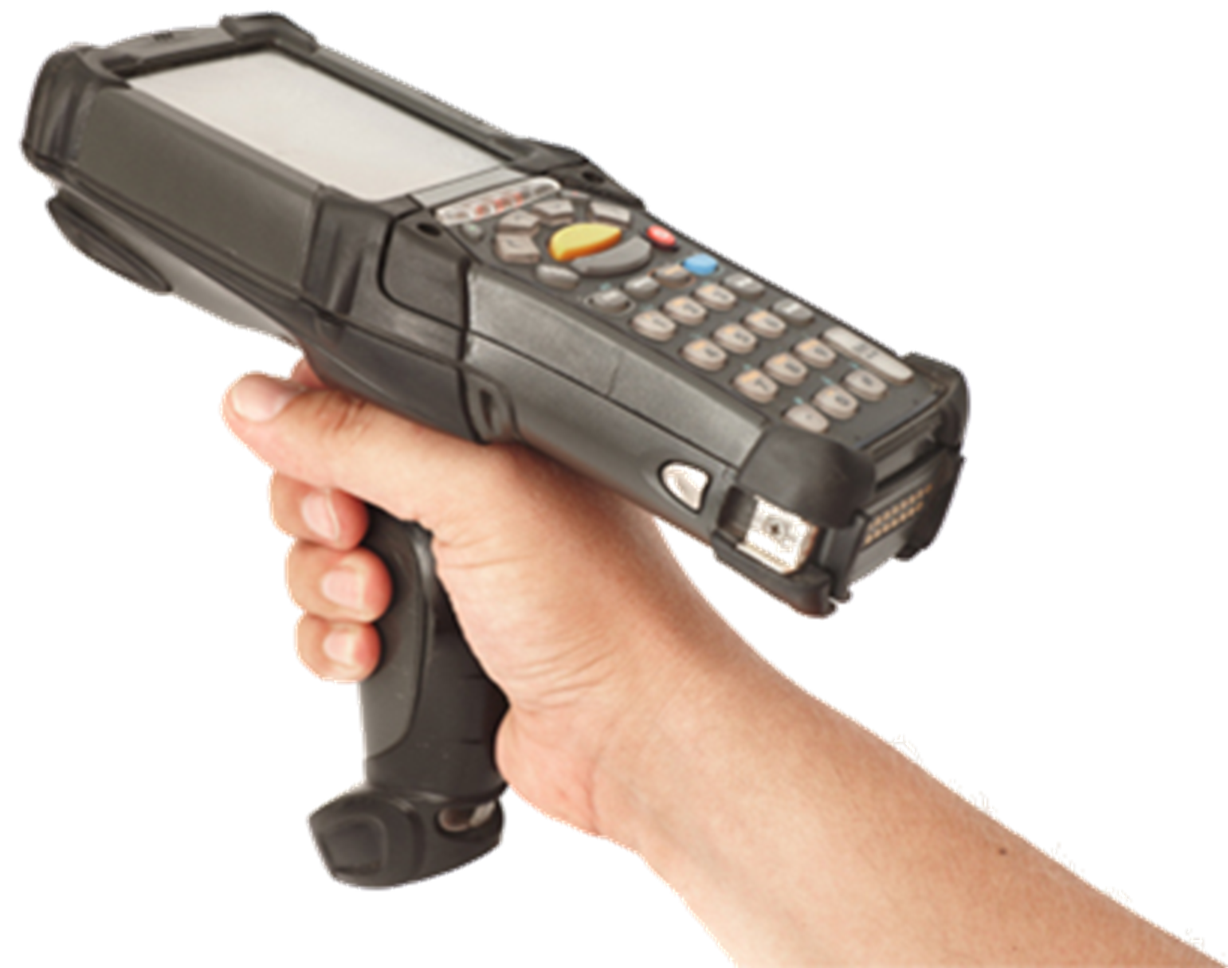

El módulo de ACD es un módulo que busca agilizar el proceso de recolección de datos a través de equipos portátiles, utilizando el recurso de identificación de código de barras, permitiendo así tener información en línea, referente a movimientos de materiales.

•Posee una biblioteca para desarrollo, permitiendo automatizar otros procesos a través del ACD o personalizar procesos estándar.

## Características.

Estas son las principales características del colector de datos.

El equipo debe tener una comunicación RF;

•El equipo debe disponer de pantalla con un mínimo de 8 filas por 20 columnas;

•El equipo debe disponer de las teclas en el teclado (no recomendamos el uso del teclado virtual o de tipo celular del teclado, que son tres letras en la misma tecla);

•El equipo puede tener cualquier sistema operativo, pero debe tener cliente estándar VT100 telnet;

•El equipo debe tener un software de teclado de re-mapeo para permitir el uso simultáneo de teclas (usando las teclas de acceso directo Ejemplo CTRL + A).

**Tipos de código de barras**

Existen docenas de estándares, todos aceptados internacionalmente. Los principales son:

|  |  |
| --- | --- |
| • | (EAN) - utilizado en automatización comercial. |
| • | (2 de 5) - utilizado en datos variables. |

|  |  |
| --- | --- |
| • | (3 de 9) - uso general |

|  |  |
| --- | --- |
| UPC / EAN | Este es el símbolo utilizado para la identificación de bienes de consumo para el segmento minorista. Los símbolos UPC son de tamaño fijo, siendo compulsorios en comercio minorista y en la industria de alimentos. No se lo utiliza en otro lugar. Se los desarrollaron con el objetivo de atender las necesidades del comercio minorista por general, una vez que adapta 12 dígitos a un espacio razonablemente compacto. |
| CÓDIGO 39 | Desarrollado para atender algunas industrias que necesitaban codificar el alfabeto, así como números, en un código de barras, donde el Código 39, la simbología más popular del código de barras en esta opción. Es típicamente el código de barras más utilizado para la identificación en stocks y de procesos en diversos segmentos industriales. Sin embargo, el Código 39 produce códigos de barras relativamente largos y puede que no sea adecuado cuando se considere el ancho de la etiqueta. |
| CÓDIGO 128 | Este código de barras proviene de la necesidad de una selección más amplia de caracteres que el Código 39 puede suministrar. Cuando se considere el ancho de la etiqueta, el Código 128 es una buena alternativa porque es muy compacto y resulta en un símbolo denso. Esta simbología se utiliza frecuentemente en la industria de transportes donde el tamaño de la etiqueta es un problema. |
| INTERCALADO 2 DE 5 | Otra simbología popular en la industria de transportes. "Intercalado 2 de 5" es muy utilizado también en operadores logísticos. Es una simbología compacta y se verá en cajas de papelón para volúmenes, donde se embarcan los objetos se embarcan para envío a los depósitos y supermercados |

Código interno

El código interno es el conjunto de información registrada en la tabla CB0 - Código Interno.

Este tipo de código permite que cuando se realice la lectura de la etiqueta, la visualización de la información del producto como almacén, dirección, lote, fecha de validez, cantidad, etc.

• Ventajas: Trazabilidad fuerte y unicidad del producto.

• Desventajas: Identificación

## Desarrollo de código de barras

Se desarrollaron bibliotecas que están disponibles en el RPO estándar, que permiten desarrollar códigos de barras para los siguientes lenguajes de programación ADVPL:

• DPL: lenguaje de programación datamax

• EPL: lenguaje de programación eltron

• IPL: lenguaje de programación intermec

• ZPL: lenguaje de programación zebra

Es el desarrollo para Cosmeco Mexico se acordó usar Impresoras Zebras.

## Equipos Homologados

|  |  |  |  |
| --- | --- | --- | --- |
| FABRICANTE | MODELO | Protheus 11 | Protheus 12 |
| Intermec | CN3 | SI | SI |
| Zebra | MC3200-G | SI | SI |
| Symbol | MC32N0 | SI | SI |
| Motorola | MC3190 | SI | SI |
|  |  |  |  |
| Hand Held do Brasil | DOLPHIN 7200 | SI |  |
| Hand Held do Brasil | DOLPHIN 7300 | SI |  |
| Hand Held do Brasil | DOLPHIN 7400 | SI |  |
| Hand Held do Brasil | DOLPHIN 7900 | SI |  |
| Hand Held do Brasil | DOLPHIN 9500 | SI |  |
| Intermec | 2415 | SI |  |
| Intermec | 2425 | SI |  |
| Symbol | PDT-6146 | SI |  |
| Symbol | PTD-6846 | SI |  |
| Symbol | PTD-8146* | SI |  |
| Trix Tecnologia | Fórmula 7400 | SI |  |
| Trix Tecnologia | Fórmula 8500 | SI |  |
| Unimicro | PTC-90SL | SI |  |
| SysControl | Falcon 335 | SI |  |
| Cipher LAB | CPT-8370 24 Teclas | SI |  |
| Cipher LAB | CPT-8370 39 Teclas | SI |  |
| Cipher LAB | CPT-8570 24 Teclas | SI |  |
| Cipher LAB | CPT-8570 44 Teclas | SI |  |
| SYMBOL/MOTOROLA | SPT 1550 | Favor consultar o fabricante s... |  |
| UNITECH | HT 630 | Favor consultar o fabricante s... |  |
| COMPEX | POINT MOBILE PM260 | Favor consultar o fabricante s... |  |
| COMPEX | POINT MOBILE PM200 | Favor consultar o fabricante s... |  |
| COMPEX | CP30 | Favor consultar o fabricante s... |  |
| COMPEX | 8001 | Favor consultar o fabricante s... |  |
| COMPEX | 8071 | Favor consultar o fabricante s... |  |
| COMPEX | 8370 | Favor consultar o fabricante s... |  |
| COMPEX | CPT 711 | Favor consultar o fabricante s... |  |
| COMPEX | PT 20 | Favor consultar o fabricante s... |  |
| METROLOGIC | SP 5500 OPTIMUS | Favor consultar o fabricante s... |  |
| METROLOGIC | SCANPAL 2 CB | Favor consultar o fabricante s... |  |

Cualquier pregunta:

Erick Landaverde

Analista I de Desarrollo

erick.landaverde@totvs.com.br